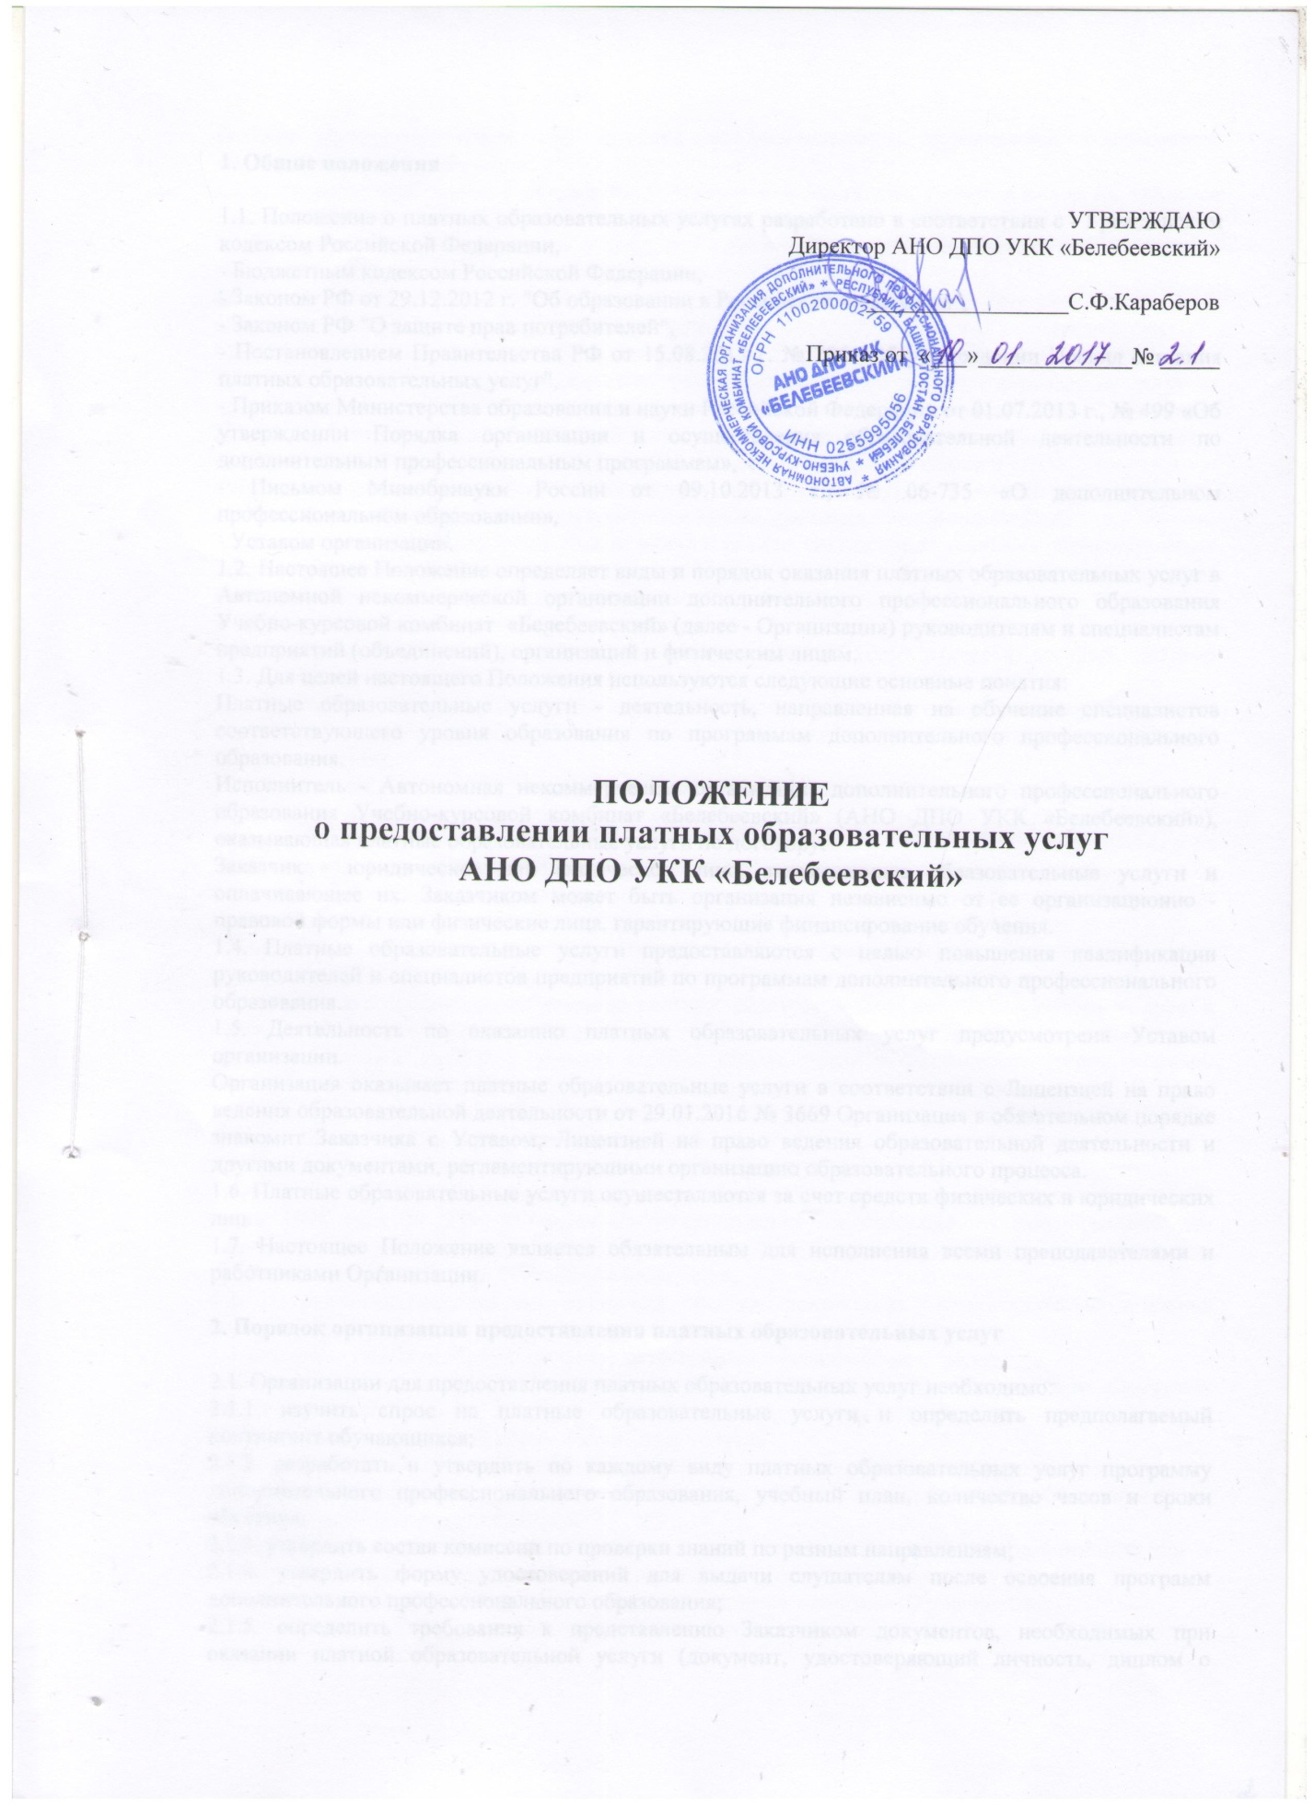

1. Общие положения

1.1. Положение о платных образовательных услугах разработано в соответствии с - Гражданским кодексом Российской Федерации,
- Бюджетным кодексом Российской Федерации,
- Законом РФ от 29.12.2012 г. "Об образовании в Российской Федерации",
- Законом РФ "О защите прав потребителей",
- Постановлением Правительства РФ от 15.08.2013 г. № 706 "Об утверждении Правил оказания платных образовательных услуг",
- Приказом Министерства образования и науки Российской Федерации от 01.07.2013 г., № 499 «Об утверждении Порядка организации и осуществления образовательной деятельности по дополнительным профессиональным программам»,
- Письмом Минобрнауки России от 09.10.2013 г., № 06-735 «О дополнительном профессиональном образовании»,
- Уставом организации.
1.2. Настоящее Положение определяет виды и порядок оказания платных образовательных услуг в Автономной некоммерческой организации дополнительного профессионального образования Учебно-курсовой комбинат «Белебеевский» (далее - Организация) руководителям и специалистам предприятий (объединений), организаций и физическим лицам.
1.3. Для целей настоящего Положения используются следующие основные понятия:
Платные образовательные услуги - деятельность, направленная на обучение специалистов соответствующего уровня образования по программам дополнительного профессионального образования.
Исполнитель - Автономная некоммерческая организация дополнительного профессионального образования Учебно-курсовой комбинат «Белебеевский» (АНО ДПО УКК «Белебеевский»), оказывающая платные образовательные услуги по договору.
Заказчик - юридическое или физическое лицо, заказывающее образовательные услуги и оплачивающее их. Заказчиком может быть организация независимо от ее организационно - правовой формы или физические лица, гарантирующие финансирование обучения.
1.4. Платные образовательные услуги предоставляются с целью повышения квалификации руководителей и специалистов предприятий по программам дополнительного профессионального образования.
1.5. Деятельность по оказанию платных образовательных услуг предусмотрена Уставом организации.
Организация оказывает платные образовательные услуги в соответствии с Лицензией на право ведения образовательной деятельности от 29.01.2016 № 3669 Организация в обязательном порядке знакомит Заказчика с Уставом, Лицензией на право ведения образовательной деятельности и другими документами, регламентирующими организацию образовательного процесса.
1.6. Платные образовательные услуги осуществляются за счет средств физических и юридических лиц.
1.7. Настоящее Положение является обязательным для исполнения всеми преподавателями и работниками Организации.

2. Порядок организации предоставления платных образовательных услуг

2.1. Организации для предоставления платных образовательных услуг необходимо:
2.1.1. изучить спрос на платные образовательные услуги и определить предполагаемый контингент обучающихся;
2.1.2. разработать и утвердить по каждому виду платных образовательных услуг программу дополнительного профессионального образования, учебный план, количество часов и сроки обучения;
2.1.3. утвердить состав комиссии по проверки знаний по разным направлениям;
2.1.4. утвердить форму удостоверений для выдачи слушателям после освоения программ дополнительного профессионального образования;
2.1.5. определить требования к представлению Заказчиком документов, необходимых при оказании платной образовательной услуги (документ, удостоверяющий личность, диплом о высшем профессиональном или среднем профессиональном образовании, оформленная заказчиком заявка на обучение);
2.1.6. принять необходимые документы у Заказчика и заключить с ним договор на оказание платных образовательных услуг;
2.1.7. подготовить проект приказа о зачислении Заказчика в число слушателей Организацию в зависимости от вида платных образовательных услуг;
2.1.8. определить кадровый состав, занятый предоставлением этих услуг. Для оказания платных образовательных услуг Организация может привлекать как сотрудников, так и сторонних лиц.
Со сторонними лицами могут быть заключены как трудовые договоры, так и гражданско-правовые договоры. В случае заключения гражданско-правового договора (договор на оказание преподавательских услуг) заказчиком услуг выступает Организация, а исполнителем - гражданин (физическое лицо), обладающий специальными знаниями и навыками, которые подтверждаются соответствующими документами об образовании, ученых степенях, званиях и т. д.
Физические лица, занимающиеся индивидуальной трудовой педагогической деятельностью, обязаны быть зарегистрированными в качестве индивидуальных предпринимателей;
2.1.9. организовать итоговый контроль качества и количества оказанных платных образовательных 2.1.10. обеспечить Заказчика необходимым учебно-методическим комплексом для освоения программы дополнительного профессионального образования.
3. Порядок заключения договоров
3.1. Основанием для оказания платных образовательных услуг является договор. Договор заключается до начала их оказания.
3.1.1. Договор, имеющий объем более одного листа, должен быть пронумерован, скреплен, каждый лист договора удостоверен подписями уполномоченных представителей сторон Договора, заверен печатями.
3.2. Порядок заключения Договора на оказание платных образовательных услуг:
3.2.1. Договор на оказание платных образовательных услуг оформляется в письменной форме в 2 (двух) экземплярах. Один экземпляр хранится в Организации, второй - у Заказчика. Договор от имени Организации подписывается директором или уполномоченным им лицом;
3.2.2. Заказчик оплачивает оказываемые платные образовательные услуги в порядке и в сроки, указанные в Договоре;
3.2.3. Объем оказываемых платных образовательных услуг, их стоимость определяются в соответствии с внутренним документом Организации, утвержденным директором;
3.2.4. Договор с Заказчиком на оказание платных образовательных услуг заключается на срок, в соответствии с утвержденным директором графиком обучения, и должен предусматривать: предмет Договора, размер и условия оплаты услуги, права и обязанности сторон, порядок изменения и расторжения Договора, порядок разрешения споров, особые условия;
3.2.5. Договор является отчетным документом и должен храниться в Организации не менее 5 лет.
4. Порядок получения и расходования средств
4.1. Стоимость за обучение определяется на основе прейскуранта цен.
4.2. Платные образовательные услуги, в соответствии с Постановлением Правительства РФ от 7 марта 1995 года № 239 "О мерах по упорядочению государственного регулирования цен (тарифов)», не входят в перечень услуг, цены на которые регулируются на государственном уровне или уровне субъекта Российской Федерации.
4.3. Направления расходования денежных средств, получаемых Организацией от оказания платных образовательных услуг, устанавливаются Уставом организации.
4.4. Оплата за платные образовательные производится в безналичном порядке.
Безналичные расчеты производятся через банковские учреждения и зачисляются на расчетный счет Организации.
5. Информация о платных образовательных услугах
5.1. Организация обязана до заключения договора и в период его действия предоставить Заказчику достоверную информацию об оказываемых платных образовательных услугах, обеспечивающую возможность их правильного выбора.
5.2. Информация, доводимая до Заказчика (путем размещения на сайте Организации или в удобном для обозрения месте), должна содержать следующие сведения:
- полное наименование, дата создания, место нахождения, сведения об учредителях,
- режим и график работы, контактные телефоны и адрес электронной почты,
- структура организации,
- копия Устава,
- копия Лицензии на право ведения образовательной деятельности;
- копия Свидетельства об аккредитации,
- локальные нормативные акты, касающиеся деятельности Организации по оказанию платных образовательных услуг,
- перечень платных образовательных услуг;
- стоимость образовательных услуг;
- образец договора;
- формы документов, выдаваемых по окончании обучения.
5.3. Способами доведения информации до Заказчика могут быть: информация на официальном сайте Организации, объявления, буклеты, проспекты, информация на стендах Организации.
6. Заключительные положения
6.1. Настоящее Положение утверждается Директором Организации и вступает в силу со дня его подписания.
6.2. В данное Положение могут вноситься изменения и дополнения, которые утверждаются директором Организации.

